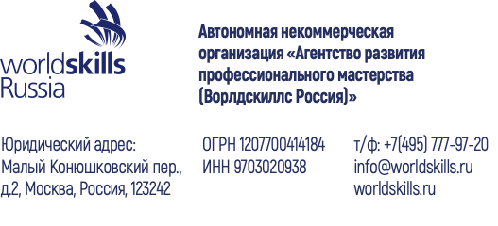
Приложение № 7 к Положению
об аккредитации Центров
проведения демонстрационного экзамена
Генеральному Директору
АНО «Агентство развития
профессионального мастерства
(Ворлдскиллс Россия)»
Р. Н. Уразову

ЗАЯВЛЕНИЕ
на пролонгацию аккредитации центра проведения демонстрационного экзамена по стандартам Ворлдскиллс Россия
В соответствии с пунктом 3.21. Положения «Об аккредитации Центров проведения демонстрационного экзамена по стандартам Ворлдскиллс Россия», утвержденным приказом автономной некоммерческой организации «Агентство развития профессионального мастерства (Ворлдскиллс Россия)» от «22» января 2021 года № 22.01.2021-1, прошу пролонгировать электронный аттестат аккредитации №______/______ Центра проведения демонстрационного экзамена (Наименование образовательной организации/иной организации).
Настоящим письмом подтверждаю, что материально-техническая база (Наименование образовательной организации/иной организации) полностью соответствует документам, поданным ранее в составе заявления на аккредитацию центра проведения демонстрационного экзамена (заявление, инфраструктурный лист, план застройки), а также гарантирую наличие и исправность оборудования и наличие всех расходных материалов (которые указаны в инфраструктурном листе в составе заявления), необходимых для проведения демонстрационного экзамена в оговоренные сроки и количество участников экзамена.
Сведения о проведении демонстрационного экзамена:
ID демонстрационного экзамена | Указать

________________
(подпись)
Директор И.О. Фамилия
(Наименование образовательной организации/иной организации)

